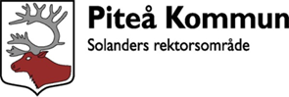
Inbjudan till samrådsforum höstterminen 2022
Hej,
Efter en lång period av pandemi har vi nu glädjen att bjuda in er alla till höstens samrådsforum. Representanter från förskolan ända upp till åk 9 är varmt välkomna att delta. Finns det fler som vill komma är ni också varmt välkomna.
Onsdagen 9 november klockan 18.00. Restaurang hjärtat.
Preliminär agenda
- Nuläge i verksamheterna.
- Biblioteket – vikten av läsning.
- Socionom i skolan samt kurator har ett arbetspass med oss.
- Information om nuläget i Öjebyn gällande nybyggnad av skolor.
- Egna verksamhetsfrågor.

Varmt välkomna!

Mathias Lindmark
Jennie Bodin
Anna-Carin Sundström
Linn Dahlbäck
Jenny Wennberg

